

**EVALUACION CARDIOVASCULAR PRE-OPERATORIA**

**DATOS GENERALES**

Nombre: LUISA NAIROBY GOMEZ CORDERO: fem. Edad: 44 Anos Fecha: 25 /10/2021

Tipo de Cirugía: ABDOMINOPLASTIA / LIPO / BBL. Referido por: Dr. JAIRO ULERIO

**Síntomas Y evolución:** Asintomática Cardiovascular

**Antecedentes personales patológicos: ENF TIROIDEA**

**Alergias: NEGADO**

*G2 A0 P0 C2 FUM: 20 OCTUBRE*

*Cirugías: 2 CESAREAS/ TIROIDECTOMIA TOTAL/ OOFORECTOMIA DERECHA*

*Transfusiones: NEGADO*

***Otros***

***Antecedentes******Familiares***

*Padre:* VIVO/ ALZHEIMER. *Madre: FALLECIDA/ ACV / HTA Hermanos: Vivos/ spa*

**Hábitos tóxicos:**

*Tabaco: NO Alcohol: SOCIALMENTE Drogas: no CIGARRILLO ELECTRONICO: NO HOOKAH: NO*

**Antecedentes Medicamentosos**

**LEVOTIROXINA 100 MCG/ VIT D 3 / SEREGUMIN**

**Examen físico:**

***Inspección****: actualmente paciente conciente , orientada en las tres esferas psiquicas, eupneica, hidratada, afebril.*

***Signos vitales:*** *BD TA. 140/100mmHg BI TA. 150/100mmHg FC 84L /m FR16 r/m*

**Cabeza:** Normocéfalo, no masas, ni cicatrices, no adenopatías.

**Cuello:** Cilíndrico, simétrico, pulsos carotideos bilaterales de buena amplitud y forma , no soplos, no masas.

**Corazón:** Ruidos cardiacos regulares, R1 y R2 de buen tono e intensidad, no R3,ni R4, no soplos

**Pulmón:** Buena expansibilidad en ambos campos pulmonares y sus tres caras; murmullo vesicular presente, no ruidos agregados.

**Abdomen:**  semigloboso, panículo adiposo, depresible, no dolor a la palpación, no visceromegalia, no masas, no soplos.

***Extremidades:*** *Simétricas, pulsos periféricos bilaterales de buena amplitud y forma, no edema.*

***Examen Neurológico:*** *Sin alteraciones.*

**PROCEDIMIENTOS**

**EKG** RITMO SINUSAL , RESTO DENTRO DE LIMITES NORMALES

**Rx Tórax PA :**  PENDIENTE

**ECOCARDIOGRAMA: NO SOLICITADO**

**ANALÍTICAS: PENDIENTE**

**DIAGNÓSTICOS:** HIPERTENSION ARTERIAL ESTADIO II

***RIESGO CARDIOVASCULAR ASOCIADO A PROCEDIMIENTO QUIRÚRGICO:*** *Bajo*

***RIESGO DE TEV SEGÚN ESCALA DE CAPRINI:*** *Bajo 2 Pts.*

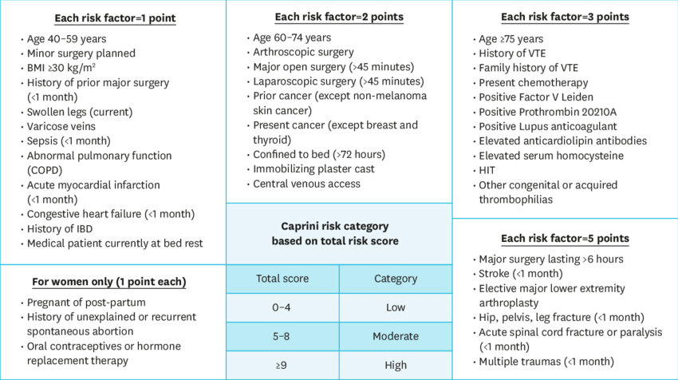

***RIESGO CARDIOVASCULAR DEL PACIENTE SEGÚN ÍNDICE DE LEE:***  *Bajo*

***CONCLUSIONES:*** contraindicamos procedimiento quirúrgico desde el punto de vista cardiovascular***.***

**RECOMENDACIONES:**

* COLOCAR MAPA

*Dra. Yovanka Abreu Feliz*

Cardiologa- Ecocardiografista